در فرم حسابداری ، در تب مغایرات بانکی ، در زیر تب معرفی بانکها ، ( تصویر اول ) ،
اطلاعات در کدام تیبل و هر مورد در چه فیلدی در دیتابیس ذخیره می شود
99999999999999999999999999999999
- **Table Name**: `SoBank_1`
- **Fields in database table** mapping to UI controls:
1. **نام بانک (Bank Name):** Fills column `BankName` (Text)
2. **نام شعبه (Branch Name):** Fills column `BranchName` (Text)
3. **کد شعبه (Branch Code):** Fills column `BranchCode` (Text)
4. **آدرس شعبه (Branch Address):** Fills column `BranchAddress` (Text)
5. **نوع حساب (Account Type):** Fills column `AccountType` (Text)
6. **شماره حساب (Account Number):** Fills column `AccountNumber` (Text)
7. **سرفصل متناظر (Mapped Account):** Fills column `AccountID` (Integer) - referencing `AccountID` from the `SarfaslHesab` table.
8. **شناسه شرکت (Company ID):** Fills column `CompanyID` (Integer) - referencing current company ID.
9. **شناسه بانک (Bank ID):** Auto-increment primary key `BankID` (Integer).

I will present this directly and clearly to the user.اطلاعات وارد شده در تب **معرفی بانک‌ها** در جدول **`SoBank_1`** در دیتابیس ذخیره می‌شوند.

جزئیات نگاشت هر یک از کادرهای ورود اطلاعات (فیلدهای فرم) به ستون‌های دیتابیس به شرح زیر است:

| عنوان کنترل در فرم (UI) | نام فیلد (ستون) در دیتابیس | نوع داده در دیتابیس | توضیحات |
| :--- | :--- | :--- | :--- |
| **نام بانک** | `BankName` | متنی (Text) | نام بانک ثبت شده |
| **نام شعبه** | `BranchName` | متنی (Text) | نام شعبه مربوطه |
| **کد شعبه** | `BranchCode` | متنی (Text) | کد شعبه وارد شده |
| **آدرس شعبه** | `BranchAddress` | متنی (Text) | آدرس شعبه بانک |
| **نوع حساب** | `AccountType` | متنی (Text) | نوع حساب بانکی (مانند جاری، پس‌انداز و ...) |
| **شماره حساب** | `AccountNumber` | متنی (Text) | شماره حساب بانکی |
| **سرفصل متناظر** | `AccountID` | عددی (Integer) | شناسه سرفصل حسابداری متناظر (مرتبط با جدول `SarfaslHesab`) |

---

### سایر فیلدهای سیستمی در جدول `SoBank_1`:
* **`BankID`:** کلید اصلی (Primary Key) جدول به صورت خودکار و افزایشی (Auto-increment).
* **`CompanyID`:** شناسه شرکت فعال جاری جهت تفکیک بانک‌های هر شرکت از یکدیگر.
99999999999999999999999999999999
در فرم حسابداری ، در تب مغایرات بانکی ، در زیر تب معرفی بانکها ، ( تصویر اول ) ، در قسمت سرفصل حساب : ، کامبوباکس سرفصل حساب رو بردار و به جای اون یک دکمه با عنوان "انتخاب سرفصل" و در کنار اون یک لیبل قراربده که مقدار AccountID درش نمایش داده بشه و در زیر اون هم یک لیبل قرار بده که زنجیره کد سرفصل انتخاب شده بدون نام حساب در زنجیره ( یعنی فقط کد سرفصل ) نمایش داده بشه به صورت کد گروه/کدکل/کدمعین/کدتفضیلی1/کدتفضیلی2/کدتفضیلی3 تا هر سطحی که کد داشت نمایش داده بشه ولی در تیبل SoBank_1 فقط همون AccountID ذخیره بشه و نیازی نیست که زنجیره کد هم ذخیره بشه ، بقیه موارد هم که در فیلدهای خودشون ذخیره می شن

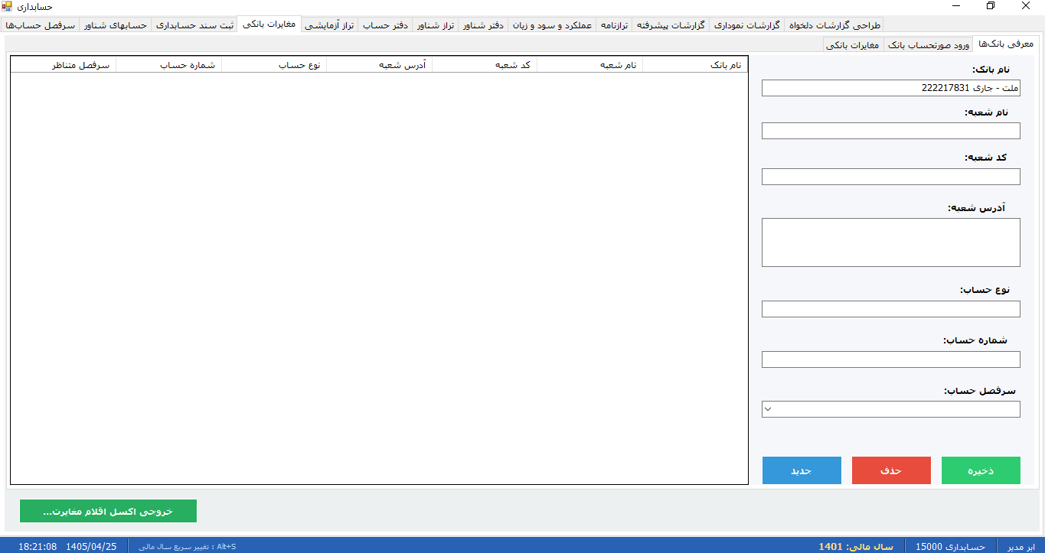

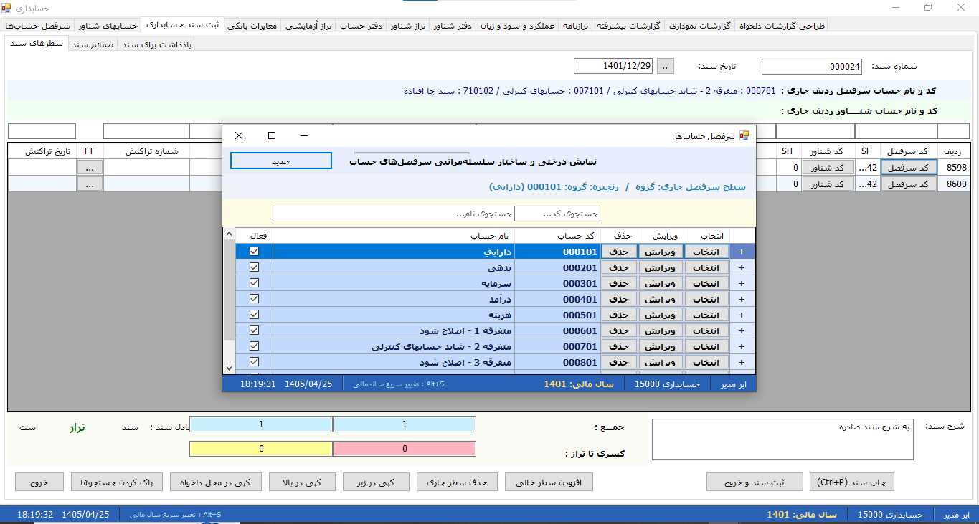

999999999999999999999999999999999999

در فرم حسابداری ، در تب مغایرات بانکی ، طبق تصویر اول
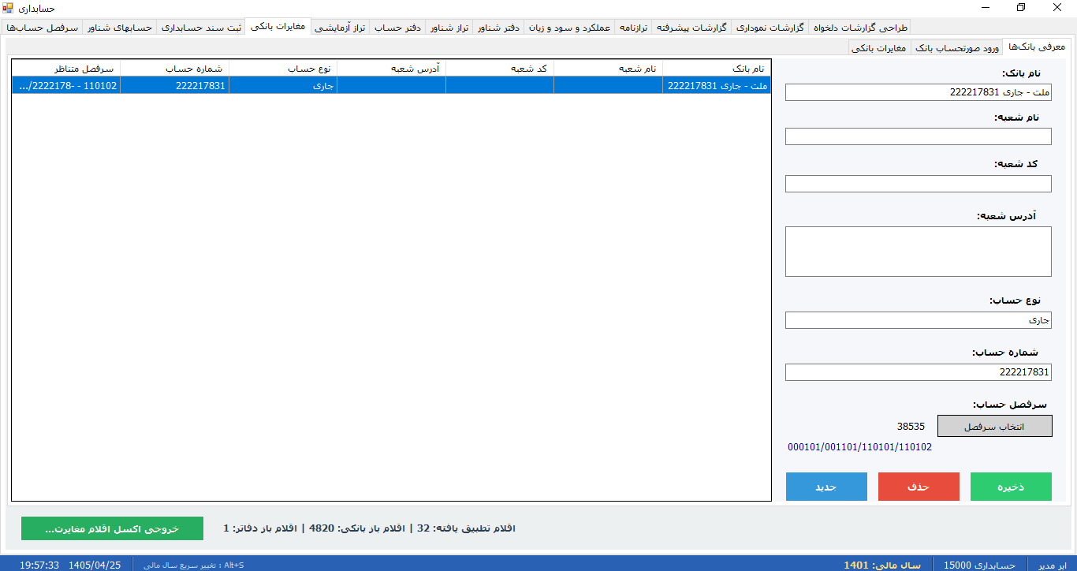
در زیر تب معرفی بانکها ، در لیبل lblAccountCodeChain ابتدا متن "کد سرفصل :" و بعد زنجیره کد سرفصل نمایش داده بشه و بعد
ویزیبل لیبل lblAccountID ، فالس بشه که برای کاربر قابل دیدن نباشه و بعد
در زیر تب معرفی بانکها ، در در بالای دیتاگرید یک لیبل قرار داده بشه که با کلیک روی هر رکورد در دیتاگرید در این لیبل این متن نمایش داده بشه : بازه تاریخی صورت حساب وارد شده : از تاریخ : a تا تاریخ : b و به جای a کمترین تاریخ در تمام سالها و به جای b بیشترین تاریخ در تمام سالها که صورت حساب بانک ذخیره شده نمایش داده بشه
یک لیبل قرار داده شود و تعداد رکوردهای صورتحساب در اون نمایش داده شود

در زیر تب ورود صورتحساب بانک ، ( تصویر دوم ) ،
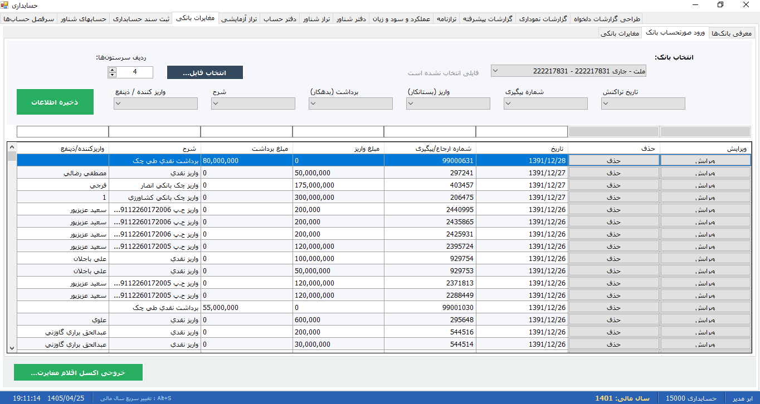
در لیبل lblImportFilePath نام فایل اکسل ، آدرس و نام فایل اکسلی که انتخاب شده هم نمایش داده شود :
C:\a01_Excel_15000\7831\88\9.xls
با زدن دکمه انتخاب فایل ، فایلهای سی اس وی هم قابل خواندن باشد
در پنل pnlBottom ، در کنار دکمه خروجی اکسل ، یک دکمه با متن "گزارش صورتحساب بانکی" قرار داده شود و با کلیک روی این دکمه ابتدا در یک پنجره پاپ آپ ، از کاربر بازه تاریخی پرسیده شود و اگر کاربر هیچ تاریخی را وارد نکرد ، برای بازه تاریخی از کوچکترین تاریخ تا بزرگترین تاریخ در نظر گرفته شود و بعد با تایید کاربر ، با فرمت و منطق گزارش دفاتر ، یک گزارش صورت حساب بانکی طراحی شود و در پیش نمایش چاپ نمایش داده شود
شماره ردیف سر ستونها در نامریک آپ داون nudHeaderRow و عنوان ستونهای انتخاب شده در کامبوباکسها از روی فایل اکسل ، برای هر بانک به خاطر سپرده شود و به عنوان پیشنهاد هر بار که ورود صورت حساب برای آن بانک انتخاب میشود همان مقدار عددی در نامریک آپ داون و همان ستونها در کنترل باکسها بارگذاری شود
عرض ستونهای دکمه های ویرایش و حذف در دیتاگرید ، کمتر شود و به ستون شرح اضافه شود
9999999999999999999999999
من برنامه را
999999999999999999999999999999
در زیر تب مغایرات بانکی ، ( تصویر سوم ) ،
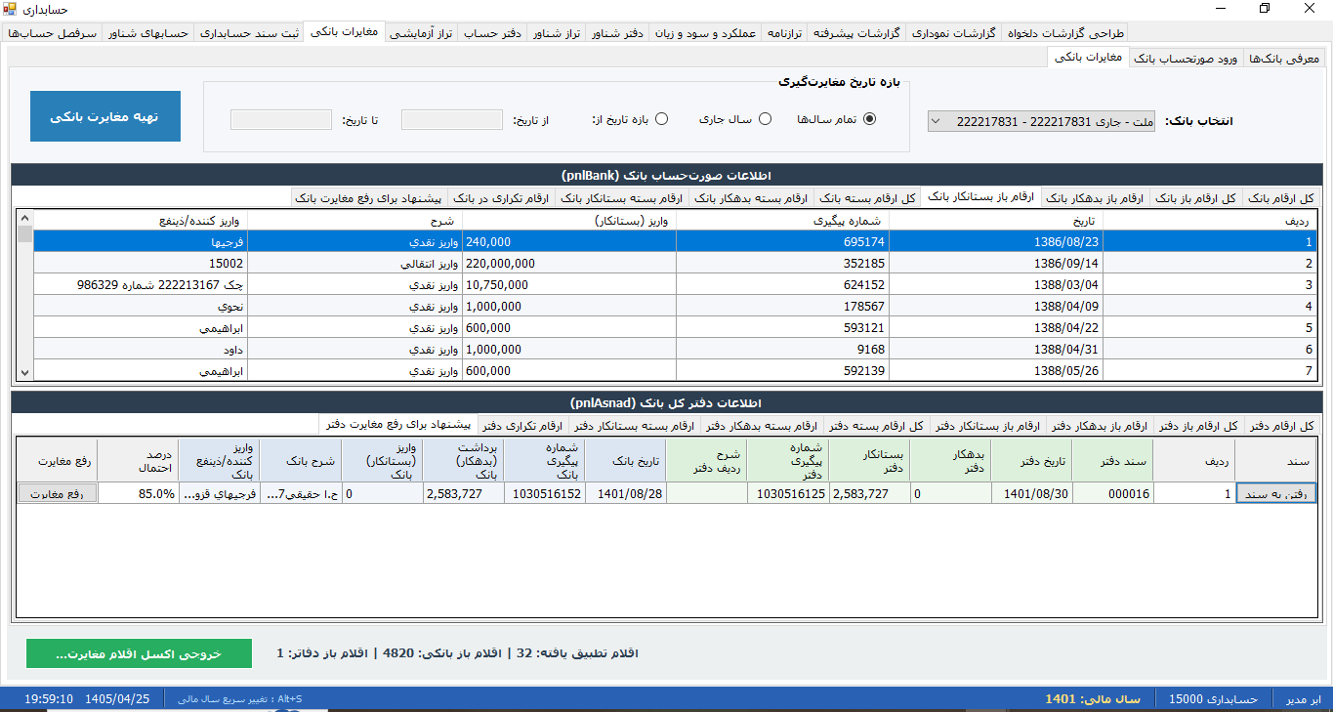
در پنل عنوان بالای هر دیتاگرید ، یک لیبل برای نماش تعداد رکوردها در هر تب قرار داده شود که با تغییر تبها به روز رسانی شود
در پنل دکمه ها یک دکمه با عنوان گزارش موازنه ای مغایرات بانکی ، قرار داده شود که طبق همان فرمهای سنتی گزارش مغایرات را ارائه دهد
با انتخاب تب مربوط به ستون بدهکار و یا ستون بستانکار این ستونها تغییر رنگ بدهند – کمی روی این مورد فکر بشود
یک گزینه برای انتقال شرح از صورتحساب به دفاتر برای رکوردهایی که در سند2 شرح ردیف اونها خالی هست ، این مورد باید برای سطر بانکها و برای ارقام بسته باشد

